**Аннотация к образовательной**

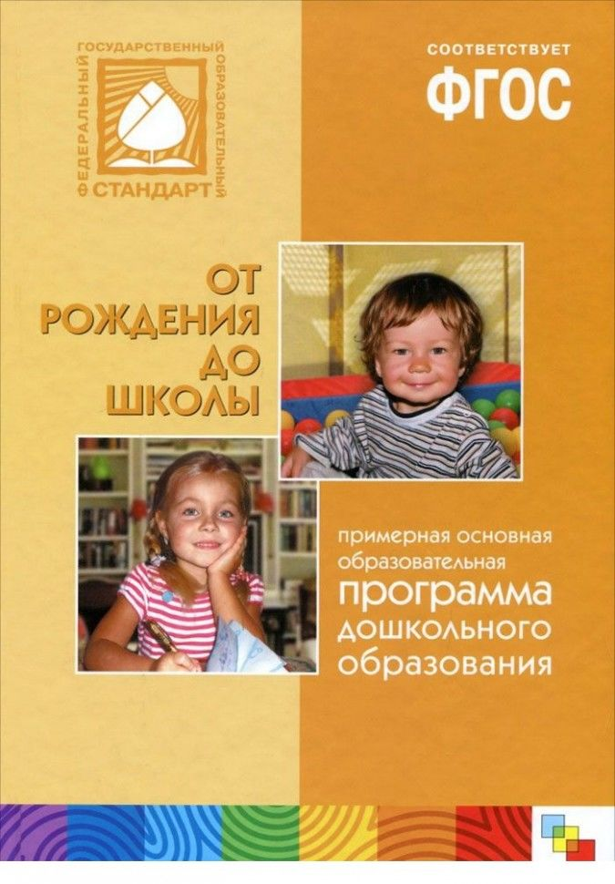

**программе «От рождения до школы»**

Программа составлена профессионалами в соответствии с ФГОС ДО. Программа «От рождения до школы» под ред. Н.Е. Вераксы, Т.С. Комаровой, М.А. Васильевой полностью соответствует требованиям федерального государственного стандарта дошкольного образования в структуре общеобразовательной программы дошкольного образования.

Реализация общеобразовательной программы ДО в полной мере отвечает требованиям ФГОС ДО.

Особое внимание в Программе уделяется развитию личности ребенка, сохранению и укреплению здоровья детей, а также воспитанию у дошкольников таких качеств, как:

**•Патриотизм;**

**•Активная жизненная позиция;**

**•Творческий подход в решении различных жизненных ситуаций;**

**•Уважение к традиционным ценностям;**

Эти цели реализуются в процессе разнообразных видов детской деятельности: игровой, коммуникативной, трудовой, познавательно-исследовательской, продуктивной

(изобразительная, конструктивная и др.) музыкальной, чтения.

Основная образовательная программа МБДОУ «Детский сад№ 5 «Дружба» разработана и утверждена самостоятельно в соответствии с требованиями ФГОС ДО и с учетом примерных

программ, в данной случае с учетом примерной программы «От рождения до школы».

Программа содержит следующие разделы:

**1 Целевой раздел.**

1.1. Пояснительная записка.

1.2. Планируемые результаты освоения программы.

**2 Содержательный раздел.**

2.1. Описание образовательной деятельности в соответствии с направлениями развития ребенка, представленными в пяти образовательных областях.

2.2. Описание вариативных форм, способов, методов и средств реализации Программы с учетом возрастных и индивидуальных особенностей воспитанников, специфики их образовательных потребностей и интересов.

2.3. Описание образовательной деятельности по профессиональной коррекции нарушений развития детей.

2.4. Особенности образовательной деятельности разных видов и культурных практик.

2.5. Способы и направления поддержки детской инициативы.

2.6. Особенности взаимодействия педагогического коллектива с семьями воспитанников.

2.7. Иные характеристики содержания Программы, наиболее существенные с точки зрения авторов Программы.

**3 Организационный раздел.**

3.1. Описание материально-технического обеспечения Программы.

3.2. Обеспеченность методическими материалами и средствами обучения и воспитания.

3.3. Распорядок и /или режим дня.

3.4. Особенности традиционных событий, праздников, мероприятий.

3.5. Особенности организации развивающей предметно-пространственной среды.

**4 Краткая презентация Программы.**

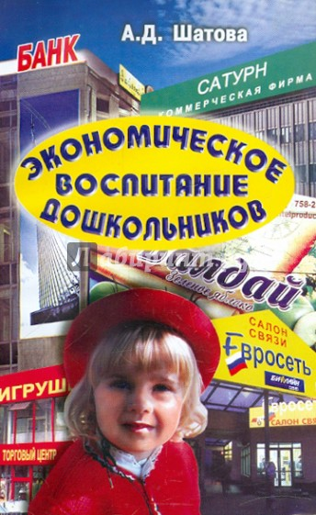

Аннотация к программе А. Аннотация к программе А.Д. Шатовой

«Дошкольник и … экономика»

«Дошкольник и … экономи

. Шатовой

«Дошкольник и … э

Программа «Дошкольник и экономика» является авторской программой А. Д. Шатовой. Новизна методики заключается в самой постановке вопроса — преподавать экономику детям с пятилетнего возраста.

Экономика и дошкольник на самом деле тесно связаны.

Детей, точно так же, как и взрослых, волнуют финансовые вопросы. Малыши, так или иначе, сталкиваются с миром финансов, обсуждают ли дома мама с папой повышение цен

или прибавку к зарплате, или же в магазине игрушек, когда игрушка слишком дорогая и ее купить не могут, или же когда получают в подарок на день рождения конверт с купюрами.

Программа поможет детям понять, как зарабатываются деньги, что такое семейный бюджет, почему он ограничен и что надо сделать, чтобы преумножить достаток.

**Цели программы:**

Программа рассчитана на работу с детьми старшего дошкольного возраста.

Проект адаптирован как под занятия в дошкольном образовательном учреждении, так и для домашнего обучения.

**Основные цели проекта:**

* Познакомить детей со сложным миром предметов и вещей, человечески взаимоотношений.
* Научить бережному отношению с деньгами.
* Сформировать экономическое мышление.
* Рассказать про взаимосвязь между этическими и экономическими категориями: деньги, труд, товар, цена, с одной стороны, и честность, щедрость экономность — с другой.
* Рассказать про способы зарабатывания денег и разумной их трате.

Программа значим потому, что подразумевает широкую практику применения полученных детьми знаний: и в быту, и в будущей профессии. Она состоит из четырех взаимосвязанных блоков:

1 Труд — продукт.

2 Деньги (цена, стоимость).

3 Реклама: желания и возможности.

4 Полезные навыки и привычки в быту — тоже экономика.

Программа рекомендована Ученым советом Института психолого-педагогических проблем детства.

Программа «Дошкольник и экономика» реализуется по нескольким направлениям. Одно из ее преимуществ — игровая составляющая. Знакомство детей с финансовой азбукой проходит в игровой форме. Занятия в детском саду по экономике проводятся в различных формах:

занятия-соревнования, занятия- путешествия, занятия-экскурсии, занятия-викторины и т. д.

Финансовые занятия в детском саду включают в себя:

* Ознакомление детей с денежными единицами разных стран.
* Подготовка и проведение экскурсий в магазины и банки.
* Проведение сюжетно-ролевых игр, моделирующих жизненные ситуации: «Банк», «Кафе», «Супермаркет», «Путешествие», «Аукцион».
* Организация настольных игр (Денежный поток, Монополия, Монополит Лунапарк).
* Организация развивающих игр («Пятый лишний», «Подбери витрину для магазина», «Кому что нужно для работы», игры по продвижению продукта).
* Решение арифметических задач, кроссвордов.
* Использование сказок экономического содержания в игровой деятельности и на занятиях. Примеры сказок: Липсиц И.В. «Удивительные приключения в стране «Экономика»; Попова Т.Л. , Меньшикова О.И. «Сказка о царице Экономике, злодейке Инфляции, волшебном компьютере и верных друзьях»;

Успенский Э. «Бизнес Крокодила Гены»; Котюсова И.М., Лукьянова Р.С. Экономика в сказках и играх: Пособие для воспитателей».

Для закрепления сложных экономических понятий можно использовать сказочных персонажей. Например, «поселить» в группе игрушечного мальчика Эконома. Лучшему пониманию материала поможет экономический уголок в группе с экономической картой для путешествий, дидактическими материалами.

К знакомству детей с экономической азбукой необходимо подключать родителей. На заключительных занятиях рекомендуется провести аукцион товаров, которые дети сделали дома вместе с мамами и папами. Также большой популярностью будет пользоваться конкурс на открытие собственной фирмы. Привлечь к этому можно также родителей: придумать с ними фирменный знак, изучить спрос и предложение на рынке, продумать рекламную кампанию.

Рассказы о бартере можно дополнить реальным бартером: предложить детям

принести из дома небольшие сувениры и обменяться ими.

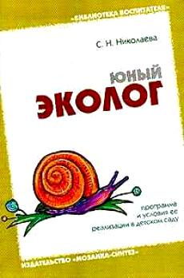

**Аннотация к программе С. Н. Николаева**

**«ЮНЫЙ ЭКОЛОГ»**

**«ЮНЫЙ ЭКОЛОГ»**

Направлена на формирование начал экологической культуры у детей двух - шести лет в условиях детского сада. Имеет теоретическое обоснование и развернутое методическое обеспечение. Экологическая культура рассматривается как осознанное отношение детей к природным явлениям и объектам, которые их окружают, к себе и своему здоровью, к предметам, изготовленным из природного материала. Состоит из двух подпрограмм:

«Экологическое воспитание дошкольников» и «Повышение квалификации работников дошкольных образовательных учреждений». Структура первой под программы основывается на чувственном восприятии детьми природы, эмоциональном взаимодействии с ней, элементарных знаниях о жизни, росте и развитии живых существ.

Экологический подход в ознакомлении детей с природой и экологическое содержание всех разделов про граммы строится на главной закономерности природы - взаимосвязи живых организмов со средой обитания.

Решение вопросов экологического воспитания автор программы видит в организации работы по двум направлениям - двум взаимосвязанным частям программы: формирование начал экологической культуры у детей и развитие экологической культуры взрослых.

Программа «Юный эколог» включает в себя:

Концептуальный научно-обоснованный психолого-педагогический взгляд на

проблему экологического воспитания дошкольников;

* экологически обоснованный подход к построению, содержанию и мето-

дов обучения, отбор формы работы, как детском саду, так и в семье;

* подготовку персонала, особенно воспитателей и экологов (повышение

уровня экологической грамотности и эколого-педагогической готовности к работе

с детьми);

* технологию формирования начал экологической культуры во всех воз-

растных группах.

Программа разработана на основе многолетних исследований С.Н. Николаевой методов ознакомления дошкольников с природой и экологического воспитания. Кроме того, программа строилась с учетом результатов исследования ученых

в области детской психологии и педагогики. Важнейшими стали следующие положения:

* старшие дошкольники усваивать систематизированные знания о закономерных явлениях природы (взаимосвязь растений и животных со средой обитания, связь компонентов в сообществе живых организмов);
* морфофункциональные свойства растений и животных как признаки приспособляемости к среде обитания дошкольники понимают при демонстрации этих

признаков на обитателях уголка природы;

* при соответствующей организации педагогического процесса во всех возрастных группах дети начинают понимать специфику живого организма, его отличие от предмета (неживого объекта);
* старшие дошкольники усваивают существенные признаки живого объекта
* средние и старшие дошкольники усваивают различные сложные представления (обобщенные, динамические) на основе комплекса сходных признаков

явлений природы (например, рост и развитие растений и животных).

Вся программа состоит из пяти разделов. Первый и второй разделы посвящены раскрытию взаимосвязи растений и животных со средой обитания. Третий

прослеживает их роль в процессе роста растений и животных. В четвертом раскрываются взаимосвязи внутри сообществ, жизнь которых дети могут наблюдать.

Пятый показывает разные формы взаимодействия с природой.

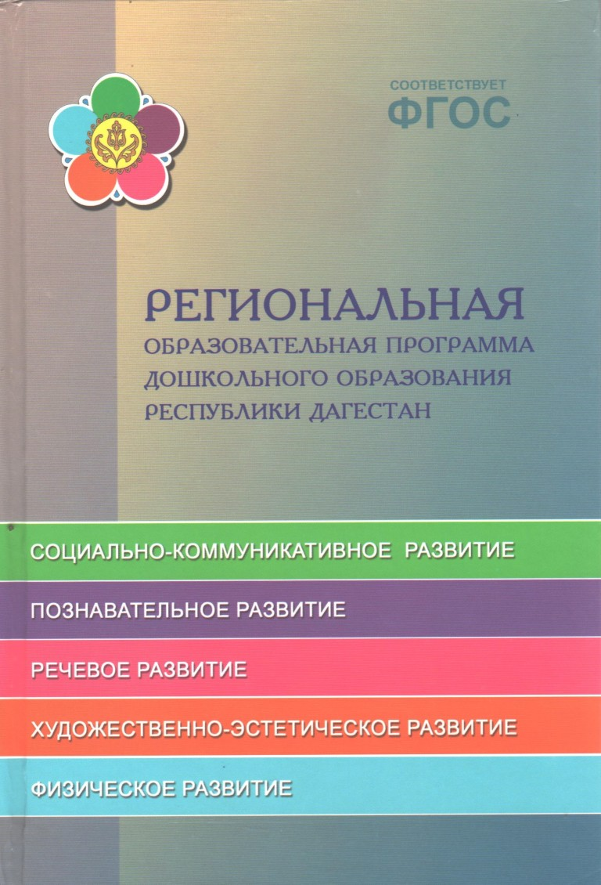

**Аннотация к программе М.И.Шурпаева, А.В.Гришина….**

**Региональная образовательная программа**

**дошкольного образования РД (ФГОС) .**

Примерная региональная образовательная программа Республики Дагестан (далее – Программа) разработана на основе Федерального государственного образовательного стандарта дошкольного образования (ФГОС ДО),который определяет статус детских садов как образовательных организаций начального уровня в системе общего образования.

ФГОС ДО содержит основные принципы дошкольного образования:

– полноценное проживание дошкольного детства, обогащение детского развития.

– индивидуализация дошкольного образования;

– содействие и сотрудничество детей и взрослых;

– поддержка инициативы детей;

– сотрудничество с семьей;

– приобщение детей к социокультурным нормам, традициям семьи, общества и государства;

– познавательное развитие ребенка;

– возрастная адекватность дошкольного образования;

– учет этнокультурной ситуации развития детей.

Данная Программа – это примерная региональная образовательная программа дошкольного образования, которая предназначена дошкольным образовательным организациям Республики Дагестан для разработки вариативной части основной образовательной программы дошкольного образования (ООПДО). Главной идеей Программы является создание нормативно-правового документа, помогающего педагогам организовать образовательный процесс в соответствии с требованиями ФГОС ДО, обеспечивающего права ребенка на

физическое, интеллектуальное, социальное, художественное развитие с учётом региональной специфики.

**Цель Программы** – создание благоприятных условий для полноценного проживания ребенком дошкольного детства, всестороннее развитие психических и физических качеств в соответствии с возрастными и индивидуальными особенностями ребенка, формирование предпосылок к учебной деятельности с учетом социальных, климатогеографических условий и национальных особенностей Дагестана.

Особое внимание в Программе уделяется формированию национальной

идентичности и воспитанию у дошкольников: уважения к традиционным ценностям народов Дагестана, чувства патриотизма, и приобщению их к основным компонентам народной культуры(фольклор, музыка, декоративно-прикладное искусство, труд).

**Задачи Программы:**

– укрепление здоровья ребёнка путем формирования двигательной активности с использованием национальных средств физического воспитания;

– развитие ребёнка, обеспечивающее единый процесс социализации – индивидуализации с учётом этнокультурных особенностей, возможностей и способностей ребёнка;

– развитие познавательной активности, любознательности, стремления к

самостоятельному познанию, умственных способностей и речи ребёнка;

– вхождение ребёнка в социокультурный мир, взаимодействие дошкольников с изобразительным искусством, музыкой и игрой, художественной литературой, фольклором и родным языком, природой родного края.

**Программа строится на следующих принципах:**

1.Принцип полноценного проживания ребёнком этапов дошкольного детства (младшего и дошкольного возраста).

2.Принцип построения образовательной деятельности на основе индиви-

дуальных особенностей каждого ребёнка, при котором сам ребёнок становится субъектом дошкольного образования.

3.Принцип приобщения детей к социокультурным нормам, традициям

семьи, общества и государства.

4.Принцип возрастной адекватности дошкольного образования (соответ-

ствия условий, требований, методов возрасту и особенностям развития).

5.Принцип учёта этнокультурной ситуации развития детей.

6.Принцип учёта интеграции образовательных областей.

7.Принцип комплексно-тематического планирования образовательного

процесса.

8.Принцип сотрудничества с семьёй.

В Программе задачи психолого-педагогической работы представлены в образовательных областях (далее–направления развития):

социально-коммуникативное развитие, познавательное развитие, речевое развитие, художественно-эстетическое развитие, физическое развитие.

Теоретическую основу программы составляет известное положение

о том, что дети в процессе ознакомления с родной культурой приобщаются к непреходящим общечеловеческим ценностям. Программа рассчитана на работу с детьми трех-семи лет, включает перспективное и календарное планирование. Предлагает новые организационно - методические формы работы; содержит информационные материалы из различных литературных, исторических, этнографических, искусствоведческих и других источников.

Рекомендована Министерством образования и науки РД.

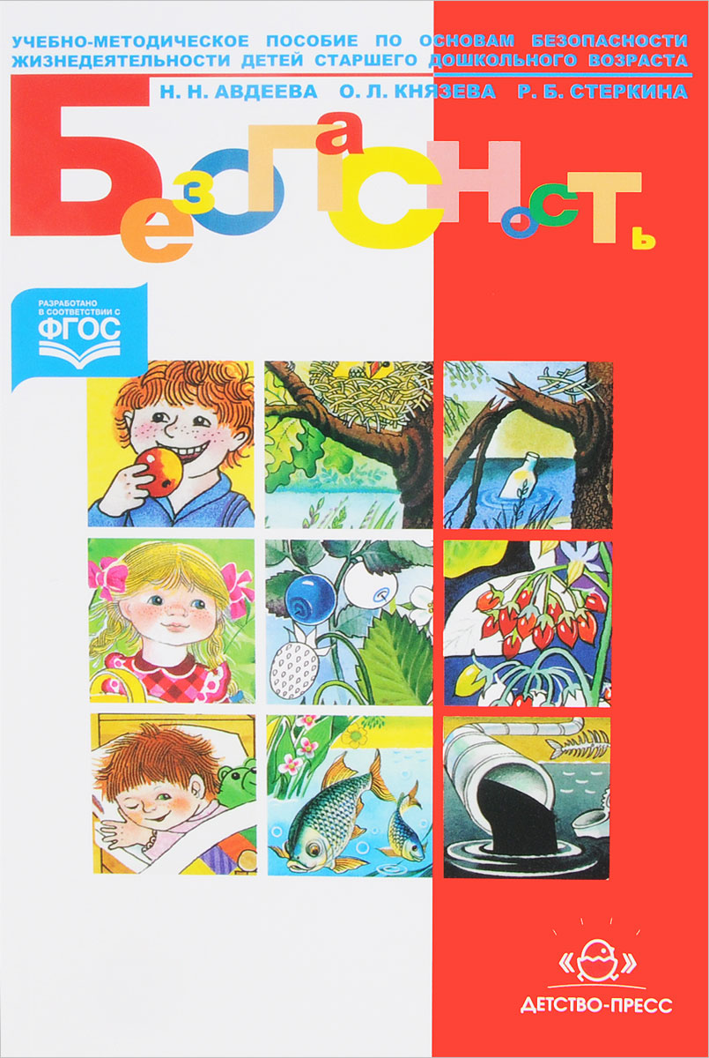

**Анотация к программе здоровьесберегающего направления**

**«Основы безопасности детей дошкольного возраста»**

**Авторы: Р. Б. Стеркина, О. Л. Князева, Н. Н. Авдеева.**

Цель: воспитание у ребенка навыков адекватного поведения в раз-

личных неожиданных ситуациях, самостоятельности и ответственности за свое поведение.

В XXI веке перед человечеством встает одна из главных проблем —всестороннее обеспечение безопасности жизнедеятельности человека.

В содержание программы включено шесть разделов: «Ребенок и другие

люди», «Ребенок и природа», «Ребенок дома», «Здоровье ребенка», «Эмоциональное благополучие ребенка», «Ребенок на улицах города».

При реализации этой программы каждое дошкольное учреждение организует обучение с учетом индивидуальных и возрастных особенностей детей, социокультурных различий, своеобразия домашних и бытовых условий городской и сельской местности.

В силу особой значимости охраны жизни и здоровья детей программа

требует обязательного соблюдения основных её принципов Программа имеет

учебно-методический комплект: учебное пособие по основам безопасности жизнедеятельности детей старшего дошкольного возраста и четыре красочно

иллюстрированных раздаточных альбома для детей.

Рекомендована Министерством образования РФ.

**АННОТАЦИЯ К ПРОГРАММЕ «Ладушки»**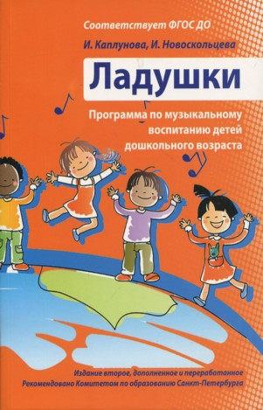

**И.М. Каплуновой, И.А. Новооскольцевой**

**Цель программы «Ладушки**» – музыкально-творческое развитие детей в процессе различных видов музыкальной деятельности: музыкально-ритмических движений, инструментального музицирования, пения, слушания музыки, музыкально-игровой деятельности (плясок, игр, хороводов).

**Основная задача программы** – введение ребенка в мир музыки с радостью и улыбкой.

Задачи программы ―Ладушки‖:

1 Подготовить детей к восприятию музыкальных образов и представлений.

2 Заложить основы гармонического развития (развитие слуха, внимания, движения, чувства ритма и красоты мелодии, развитие индивидуальных музыкальных способностей).

3 Приобщить детей к русской народно-традиционной и мировой музыкальной культуре.

4 Подготовить детей к освоению приемов и навыков в различных видах музыкальной деятельности адекватно детским возможностям.

5 Развивать коммуникативные способности (общение детей друг с другом, творческое использование музыкальных впечатлений в повседневной жизни).

6 Научить детей творчески использовать музыкальные впечатления в повседневной жизни.

7 Познакомить детей с разнообразием музыкальных форм и жанров в привлекательной и доступной форме.

8 Обогатить детей музыкальными знаниями и представлениями в музыкальной игре.

9 Развивать детское творчество во всех видах музыкальной деятельности.

**Методические принципы:**

1 Одним из главных принципов в работе с детьми является создание

непринужденной обстановки, в которой ребенок чувствует себя комфортно,

раскрепощенно. Мы не принуждаем детей к действиям (играм, пению), а

даем возможность освоиться, захотеть принять участие в занятии.

2 Второй принцип — целостный подход в решении педагогических задач:

а) обогащение детей музыкальными впечатлениями через пение, слушание,

игры и пляски, музицирование; претворение полученных впечатлений в самостоятельной

игровой деятельности;

в) приобщение к народной культуре (слушание и пение русских народных песен и полевок, разучивание народных игр и хороводов).

3 Принцип последовательности предусматривает усложнение поставленных

задач по всем разделам музыкального воспитания. Если в младшем дошкольном возрасте восприятие музыкального материала идет на уровне эмоций и только с помощью педагога, то в подготовительной группе дети способны сами осмыслить и понять тот или иной материал и высказать свое впечатление и отношение.

4. Четвертый принцип—соотношение музыкального материала с природным, народным, светским и частично историческим календарем.

В силу возрастных особенностей дети не всегда могут осмыслить значение того или иного календарного события, и мы даем им возможность принять в нем посильное участие, посмотреть выступления других детей и воспитателей и в какой-то мере проявить свои творческие способности (станцевать, спеть песенку или частушку, принять участие в веселой игре). Так дети выражают свое настроение, чувства, эмоции.

5 Одним из важнейших принципов музыкального воспитания является принцип партнерства. Мы всегда встречаем детей с улыбкой, радостно, приветливо, доброжелательно. Говорим добрые, ласковые слова: что мы по ним соскучились, мы о них думали и очень рады их видеть. Таким образом, группа детей и музыкальный воспитатель становятся единым целым. Вместе слушаем, вместе поем, вместе рассуждаем, вместе играем.

6 Немаловажным является и принцип положительной оценки деятельности детей, что способствует еще более высокой активности, эмоциональной отдаче, хорошему настроению и желанию дальнейшего участия в творчестве.

7 .Принцип паритета. Любое предложение ребенка должно быть зафиксировано, использовано. Оно должно найти свое в любом виде музыкальной деятельности.

Музыкальное воспитание осуществляется на музыкальных занятиях, вечерах досуга, в самостоятельной игровой деятельности.